ВВЕДЕНИЕ

Современные информационные технологии открывают новые возможности в различных сферах жизни, в том числе и в сфере школьного образования. Автоматизация процессов управления питанием учащихся в школах является одной из важных задач, так как она позволяет повысить эффективность организации питания, контроля за расходованием средств и обеспечением сбалансированного рациона питания.

Организация качественного питания учащихся в общеобразовательных учреждениях является важным аспектом, влияющим на здоровье и успеваемость детей. От правильно подобранного меню, своевременного поступления и учета продуктов питания, оперативного контроля за питанием учащихся зависит полноценное, сбалансированное питание школьников. Ручной труд в этих процессах зачастую является трудоемким, подвержен человеческим ошибкам и не позволяет эффективно управлять питанием в учебном заведении.

Целью дипломного проекта является разработка информационной системы «Организация питания учащихся в школе». Программное средство должно обеспечить автоматизацию основных процессов, связанных с питанием в школе: формирование меню, учет поступления продуктов, учет питания учащихся, складской учет продуктов.

Для достижения поставленной цели в рамках дипломного проекта необходимо решить несколько задач.

Провести анализ предметной области и существующих разработок в данной сфере. Изучить особенности организации питания в школах, выявить основные проблемы и потребности, которые могут быть решены с помощью информационной системы.

Сформулировать и документально оформить требования к разрабатываемому программному средству. Определить функциональные возможности, структуру и интерфейс информационной системы, необходимые для эффективного управления питанием учащихся.

Спроектировать структуру и функциональные возможности информационной системы «Организация питания учащихся в школе». Разработать логическую и физическую модель данных, спроектировать пользовательский интерфейс и необходимые алгоритмы обработки информации.

Разработать программное обеспечение в соответствии с разработанным проектом. Реализовать все необходимые модули системы, обеспечить их взаимодействие и защиту информации.

Выполнить тестирование и отладку разработанного программного средства. Прове-

сти всесторонние испытания информационной системы на предмет соответствия заданным требованиям выявить и устранить возможные ошибки.

Подготовить необходимую техническую документацию, включая руководство пользователя, инструкции по установке и эксплуатации информационной системы.

Пояснительная записка включает в себя следующие основные разделы:

– «Аналитическая часть», в которой будет представлен анализ предметной области, существующих разработок, постановка задач и формализация требований;

– «Проектирование программного средства», включающее в себя разработку модели данных, проектирование пользовательского интерфейса и выбор программно-аппаратных средств;

– «Разработка программного обеспечения», описывающая основные алгоритмы, методы реализации, защиту информации и тестирование;

– «Охрана труда, техника безопасности, противопожарные мероприятия и охрана окружающей среды», содержащая требования к организации рабочего места и помещений;

– «Экономическая часть», включающая расчеты затрат на разработку и внедрение информационной системы.

В заключении пояснительной записки будут представлены выводы о разработанной информационной системы «Организация питания учащихся в школе» и об экономической эффективности ее внедрения.

1 Аналитическая часть

1.1 Описание предметной области

Предметная область дипломного проекта «Организация питания учащихся в школе» включает в себя процессы, связанные с обеспечением полноценного и сбалансированного питания учащихся в ГУО «Жупранская средняя школа имени Ф.К. Богушевича».

Организация питания в школах является важной составляющей учебно-воспитательного процесса, оказывающей существенное влияние на здоровье, работоспособность и успеваемость школьников. Рациональное и сбалансированное питание обучающихся способствует их нормальному росту и развитию, повышению устойчивости к заболеваниям, улучшению успеваемости.

Основными задачами организации питания учащихся в школе являются:

– формирование сбалансированного рациона питания с учетом возрастных, физиологических потребностей детей и подростков;

– обеспечение своевременного и полного поступления необходимых продуктов питания, их учет и контроль за расходованием;

– надлежащее хранение и соблюдение сроков годности продуктов питания;

– анализ эффективности организации питания, в том числе охвата учащихся горячим питанием.

В рамках предметной области дипломного проекта рассмотрены следующие основные аспекты:

– нормативно-правовое регулирование организации питания в общеобразовательных учреждениях;

– структура и основные процессы, связанные с организацией питания учащихся: формирование меню, учет поступления и расхода продуктов, учет фактического питания школьников.

Разработка информационной системы «Организация питания учащихся в школе» направлена на повышение эффективности управления питанием в Жупранской средней школе за счет автоматизации основных процессов, связанных с организацией питания, контролем за расходованием средств и обеспечением сбалансированности рациона питания.

1.2 Анализ существующих разработок и обоснование необходимости

Для разработки информационной системы «Организация питания учащихся в школе» проведен анализ существующих программных решений в данной области. Рассмотрены как специализированные системы автоматизации школьного питания, так и более универсальные программные средства.

Анализ показал, что на рынке представлено несколько программных продуктов, ориентированных на автоматизацию управления питанием в образовательных учреждениях. Наиболее известные из них: «Вижен-Софт: Питание в школе» и «Школа: Питание».

«Вижен-Софт: Питание в школе» – программное средство для организации комплексного питания в образовательных учреждениях. Включает функции формирования меню, учета поступления и расхода продуктов, отчетность движения продукции. Разработан компанией «Вижен-Софт».

«Школа: Питание» – программный комплекс для автоматизации процессов организации питания в школах. Позволяет вести складской учет, формировать заявки на продукты, рассчитывать стоимость питания. Продукт компании ООО «Программный центр».

Дальнейший анализ выявил, что существующие решения имеют ряд ограничений:

– преимущественно ориентированы на крупные образовательные организации, что делает их использование сложным и дорогостоящим для небольших школ;

– функциональные возможности зачастую избыточны для решения типовых задач организации питания, что усложняет освоение и эксплуатацию таких систем;

– отсутствие возможности настройки и адаптации функционала под специфику конкретной школы;

– пользовательский интерфейс этих систем зачастую сложный и непонятный для рядовых сотрудников школы.

Разработка информационной системы «Организация питания учащихся в школе» направлена на повышение эффективности организации питания, сокращение трудозатрат на ручной учет, обеспечение контроля за расходованием средств и сбалансированностью рациона питания.

Основными преимуществами разрабатываемой информационной системы будут:

– модульная архитектура, позволяющая гибко конфигурировать функциональные возможности системы под потребности конкретной школы;

– наличие множества справочников, таких как продукты питания, блюда, поставщики, учащиеся, сотрудники, льготы, облегчающих управление информацией;

– простой и интуитивно понятный пользовательский интерфейс, ориентированный на потребности различных категорий пользователей: администрации школы, сотрудников пищеблока, классных руководителей;

– ведение детального учета питающихся учащихся, включая возможность назначения учащихся определенных классов на питание на конкретные даты, расчет стоимости питания, как для отдельных учеников, так и по классам в целом;

1.3 Постановка задачи

Целью дипломного проекта является разработка информационной системы «Организация питания учащихся в школе», направленной на автоматизацию ключевых процессов, связанных с организацией и управлением питанием в общеобразовательном учреждении.

Для достижения поставленной цели необходимо решить следующие задачи: обеспечить автоматизацию процесса формирования сбалансированного школьного меню, реализовать учет поступления и расхода продуктов питания, организовать учет фактического питания учащихся, обеспечить складской учет продуктов питания.

Обеспечить автоматизацию процесса формирования сбалансированного школьного меню:

– ведение справочников блюд и продуктов питания;

– формирование меню на определенную дату;

– распределение блюд и продуктов по классам и типам приема пищи (завтрак, обед, полдник);

– формирование меню в формате PDF-файла.

Реализовать учет поступления и расхода продуктов питания:

– ведение справочника поставщиков;

– учет поступивших продуктов на склад;

– формирование ведомости поступления продуктов.

Организовать учет фактического питания учащихся:

– ведение справочника учащихся;

– учет фактического питания учащихся (дни питания, льготы, диетические ограничения и др.);

– формирование ведомости питающихся учащихся определенного класса на день, неделю, месяц;

– расчет стоимости питания для каждого учащегося.

Обеспечить складской учет продуктов питания:

– возможность добавления начальных остатков продуктов на складе;

– автоматический расчет остатков продуктов на складе;

– учет движения продукции (поступление, расход);

– формирование ведомости остатков и движения продуктов.

Разработать интуитивно понятный пользовательский интерфейс, обеспечивающий простоту и удобство работы с системой для сотрудников школы различных категорий.

1.4 Формализация и документирование требований к программному средству

Требования – это детальное и точное описание совокупности необходимых функциональных, технических, эксплуатационных и других характеристик, которым должен соответствовать разрабатываемый продукт или система, чтобы удовлетворять потребности пользователей. [1, с. 83]

Требования к производительности информационной системы:

– оптимизация системы для работы на стандартных персональных компьютерах, используемых в учреждении образования;

– время отклика системы на основные операции пользователей: просмотр, добавление, редактирование и удаление данных, должно быть достаточно быстрым и не вызывать у пользователей ощущения замедления работы.

– подключение и работа с базой данных осуществляется максимально быстро, без ощутимых задержек для пользователя при запуске системы;

Требования к интерфейсу:

– использование интуитивно понятного и интерактивного графического интерфейса, минимизирующего необходимость изучения системы;

– разделение интерфейса на функциональные зоны (модули) для упрощения навигации и доступа к необходимым операциям.

– применение единого стилевого оформления, обеспечивающего целостность и узнаваемость интерфейса;

– реализация удобных средств поиска, фильтрации и сортировки данных для быстрого доступа к необходимой информации;

Государственный стандарт (ГОСТ) – это нормативно-технический документ, устанавливающий комплекс норм, правил, требований к объекту стандартизации. ГОСТы разрабатываются с учетом современных достижений науки и технологий, а также последних редакций международных стандартов. Все разделы пояснительной записки составлены в соответствии с требованиями государственного стандарта ГОСТ. [2]

Техническое задание для дипломного проекта представлено в Приложении А.

2 Проектирование программного средства

2.1 Разработка модели данных

При проектировании информационной системы важным аспектом является выбор системы управления базами данных (СУБД), которая будет использоваться для хранения и обработки данных.

Модель данных представляет собой совокупность структур данных и операций, позволяющих описать информационные объекты и связи между ними. Она является абстрактным, логическим определением элементов, из которых состоит «машина» доступа к данным, с которой взаимодействует пользователь. [3, с. 68]

Модель данных включает три основных аспекта:

– аспект структуры, определяющий логическое представление базы данных и методы описания типов и структур данных;

– аспект манипуляции, задающий способы изменения (добавление, редактирование, удаление) данных и извлечения информации из базы;

– аспект целостности, описывающий средства обеспечения корректности состояний базы данных.

Наиболее распространенным примером модели базы данных является реляционная модель, использующая табличный формат. Реляционная модель данных представляет информацию в виде двумерных таблиц, где столбцы соответствуют атрибутам объектов, а строки – конкретным записям. Ключевой особенностью реляционной модели является использование связей между таблицами для обеспечения целостности и согласованности данных.

При разработке информационной системы «Организация питания учащихся в школе» использовалась реляционная модель данных.

2.1.1 Входная и выходная информация

Входная информация – это данные об объектах, которые получает программное средство для дальнейшей обработки и получения выходной информации. Входная информация необходима для выполнения основных функций системы и достижения поставленных целей. [4, с. 175]

Для информационной системы «Организация питания учащихся в школе» входной информацией являются:

– данные о продуктах питания;

– информация о блюдах;

– сведения о поставщиках;

– данные о сотрудниках;

– сведения об учащихся;

– информация о меню;

– данные о поступлении продуктов;

– информация о начальных остатках продуктов на складе;

Выходная информация – это результаты обработки входных данных, представленные в виде различных отчетов и ведомостей. [4]

К выходной информации относятся:

– сформированное меню на определенную дату;

– отчет поступления продуктов;

– ведомость фактического питания учащихся;

– отчет остатков и движения продуктов на складе.

2.1.2 Функциональная модель

Функциональное моделирование представляет собой процесс разработки наглядного, структурированного графического представления информационной системы. Оно отображает, какие функции выполняются в рамках системы, каким образом они реализуются и кто за это отвечает, с учетом имеющихся данных и ресурсов. [5]

Для информационной системы «Организация питания учащихся в школе» функциональная модель включает следующие основные блоки: управление справочной информацией, формирование меню, учет питания учащихся, учет поступления продуктов, складской учет.

Управление справочной информацией – отвечает за управление справочными данными системы: продукты питания, блюда, поставщики, сотрудники и учащиеся. Он позволяет добавлять, редактировать и удалять записи в справочниках.

Формирование меню – обеспечивает создание сбалансированного школьного меню. Он позволяет добавлять в него как отдельные блюда, так и продукты питания, с последующим распределением их по классам и типам приема пищи (завтрак, обед, полдник).

Учет питания учащихся – отвечает за ведение учета фактического питания учащихся, включая информацию о льготах, диетических ограничениях, стоимости питания.

Учет поступления продуктов – обеспечивает учет поступления продуктов питания от различных поставщиков, ведение информации о каждой поставке.

Складской учет – реализует функции по ведению начальных остатков, регистрации поступлений, расхода продуктов и предоставлению информации об конечных остатках продуктов на складе.

Для создания функциональной модели использовался инструмент моделирования ERwin Process Modeler. Программное обеспечение предназначено для проектирования и визуального представления баз данных, включая описания бизнес-процессов. Оно обеспечивает графическую среду, в которой пользователи могут создавать, изменять и визуализировать модели данных и бизнес-логики.

Функциональная модель информационной системы «Организация питания учащихся в школе» строится в два уровня. Верхний концептуальный уровень отражает общую картину системы, ее основные элементы и их взаимодействие. Он фокусируется на бизнес-логике и целях системы. Верхний уровень изображен на рисунке 1.

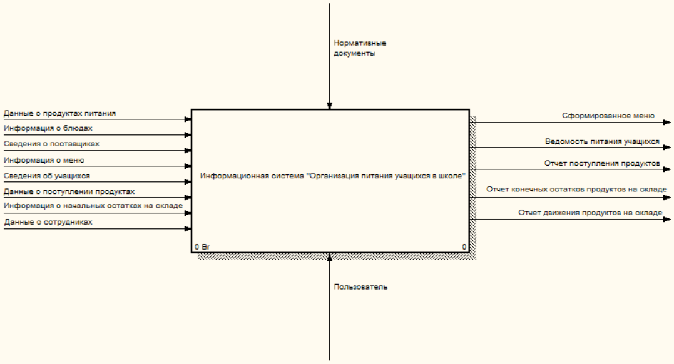

Рисунок 1 – Верхний уровень функциональной модели

Второй уровень – логический, он детализирует функциональные блоки, описывая более конкретные аспекты, такие как бизнес-процессы, связи между компонентами и потоки данных. Второй уровень модели представлен на рисунке 2.

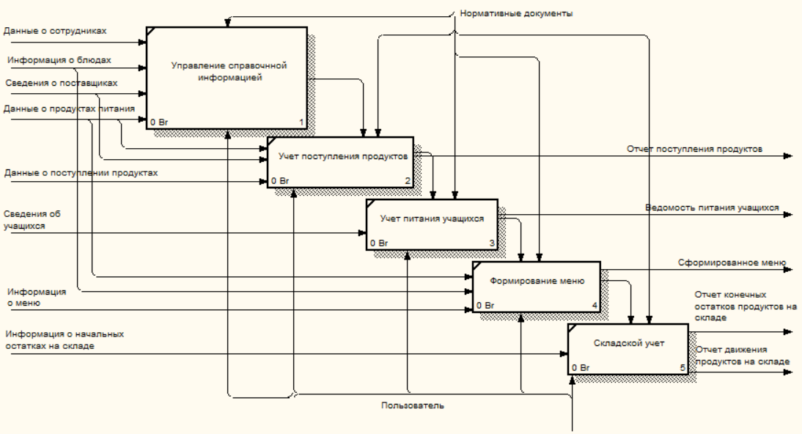

Рисунок 2 – Второй уровень функциональной модели

2.1.3 Структура данных

Структура данных представляет собой программную единицу, позволяющую хранить и обрабатывать множество однотипных и/или логически связанных данных. Она формируется с помощью типов данных, ссылок и операций над ними в выбранном языке программирования. [6]

При разработке базы данных для информационной системы «Организация питания учащихся в школе» использовалась система управления базами данных Microsoft Access 2021. Основным структурным компонентом базы данных является таблица, состоящая из столбцов (полей) и строк (записей). Каждая запись содержит всю необходимую информацию об отдельном элементе предметной области.

Microsoft Access является реляционной СУБД, которая позволяет создавать, управлять и администрировать базы данных. Одним из ключевых преимуществ Microsoft Access является его простота и интуитивно понятный интерфейс, что делает его доступным для пользователей без глубоких познаний в области информационных технологий. При этом Access обладает достаточной функциональностью для реализации широкого спектра задач, связанных с хранением, обработкой и анализом данных.

База данных информационной системы состоит из следующих таблиц:

Таблица 1 – Структура таблицы «dishes»

|  |  |  |
| --- | --- | --- |
| Название поля | Тип данных | Размер поля |
| id_dish | int | 11 |
| dish_name | varchar | 255 |
| description | text | 65535 |
| cooking | text | 65535 |
| size | double | 5,2 |
| unit_measurement | varchar | 255 |

Таблица 2 – Структура таблицы «products»

|  |  |  |
| --- | --- | --- |
| Название поля | Тип данных | Размер поля |
| id_product | int | 11 |
| product_name | varchar | 255 |
| calories | int | 11 |

Продолжение таблицы 2

|  |  |  |
| --- | --- | --- |
| Название поля | Тип данных | Размер поля |
| proteins | double | 5,2 |
| carbohydrates | double | 5,2 |
| fats | double | 5,2 |
| cholesterol | double | 5,2 |
| vitamins | varchar | 255 |
| minerals | varchar | 255 |

Таблица 3 – Структура таблицы «ingredients»

|  |  |  |
| --- | --- | --- |
| Название поля | Тип данных | Размер поля |
| id | int | 11 |
| DishID | int | 11 |
| ProductID | int | 11 |
| Quantity | double | 5,2 |
| Unit | varchar | 255 |

Таблица 4 – Структура таблицы «benefits»

|  |  |  |
| --- | --- | --- |
| Название поля | Тип данных | Размер поля |
| id_benefit | int | 11 |
| benefit | varchar | 255 |
| benefit_percentage | varchar | 255 |

Таблица 5 – Структура таблицы «nutrition»

|  |  |  |
| --- | --- | --- |
| Название поля | Тип данных | Размер поля |
| id_student | int | 11 |
| class_number | varchar | 255 |
| student_FIO | varchar | 255 |
| nutrition_date | datetime | – |
| eating | varchar | 255 |

Продолжение таблицы 5

|  |  |  |
| --- | --- | --- |
| Название поля | Тип данных | Размер поля |
| dietary_restrictions | varchar | 255 |
| daily_cost | double | 5,2 |
| benefits | varchar | 255 |

Таблица 6 – Структура таблицы «employees»

|  |  |  |
| --- | --- | --- |
| Название поля | Тип данных | Размер поля |
| id_employee | int | 11 |
| surname | varchar | 255 |
| imya | varchar | 255 |
| patronymic | varchar | 255 |
| job | varchar | 255 |
| class_number | varchar | 255 |
| birthdate | datetime | – |

Таблица 7 – Структура таблицы «initial_balances»

|  |  |  |
| --- | --- | --- |
| Название поля | Тип данных | Размер поля |
| id | int | 11 |
| product_name | varchar | 255 |
| quantity | double | 5,2 |
| unit_measurement | varchar | 255 |

Таблица 8 – Структура таблицы «menu»

|  |  |  |
| --- | --- | --- |
| Название поля | Тип данных | Размер поля |
| id_menu | int | 11 |
| menu_number | int | 11 |
| menu_date | datetime | – |
| dish_used | varchar | 255 |
| class | varchar | 255 |

Продолжение таблицы 8

|  |  |  |
| --- | --- | --- |
| Название поля | Тип данных | Размер поля |
| eating | varchar | 255 |
| grammovka | double | 5,2 |
| unit_measurement | varchar | 255 |
| portions | int | 11 |
| vihod | double | 5,2 |

Таблица 9 – Структура таблицы «unit_measurement»

|  |  |  |
| --- | --- | --- |
| Название поля | Тип данных | Размер поля |
| id_unit | int | 11 |
| unit_measurement | varchar | 255 |
| full_name | int | 11 |
| conversion_factor | double | 10,5 |

Таблица 10 – Структура таблицы «students»

|  |  |  |
| --- | --- | --- |
| Название поля | Тип данных | Размер поля |
| id_student | int | 11 |
| surname | varchar | 255 |
| imya | varchar | 255 |
| patronymic | varchar | 255 |
| class_number | varchar | 255 |
| birthdate | datetime | – |

Таблица 11 – Структура таблицы «suppliers»

|  |  |  |
| --- | --- | --- |
| Название поля | Тип данных | Размер поля |
| id_supplier | int | 11 |
| supplier | varchar | 255 |
| address | varchar | 255 |
| phone_number | varchar | 255 |

Продолжение таблицы 11

|  |  |  |
| --- | --- | --- |
| Название поля | Тип данных | Размер поля |
| bank_requisites | varchar | 255 |
| contact_person | varchar | 255 |

Таблица 12 – Структура таблицы «receipts»

|  |  |  |
| --- | --- | --- |
| Название поля | Тип данных | Размер поля |
| id_receipt | int | 11 |
| receipt_number | int | 11 |
| date_receipt | datetime | – |
| Название поля | Тип данных | Размер поля |
| product | varchar | 255 |
| supplier | varchar | 255 |
| quantity | double | 5,2 |
| unit_measurement | varchar | 255 |
| manufacturer | varchar | 255 |
| price | double | 5,2 |
| amount | double | 5,2 |
| date_of_manufacture | datetime | – |
| shelf_life | varchar | 255 |

Для устранения избыточности и дублирования данных установлены связи между таблицами. Связь определяет соответствие между полями таблиц, имеющими одинаковое смысловое значение и позволяет обеспечить согласованность хранимых данных.

Схема данных представлена на Листе 1 графической части.

Диаграмма взаимодействия программных модулей представлена на Листе 2 графической части.

2.2 Иерархическая структура и ее характеристика

Иерархическая структура представляет собой многоуровневую организацию объектов, в которой каждый объект нижнего уровня строго соотнесен с определенным объектом верхнего уровня. Такая структура графически изображается в виде древовидной модели.

Иерархическая структура программного средства обладает следующими важными свойствами:

– иерархическая организация: структура представляет собой упорядоченную иерархию модулей, где каждый модуль имеет подчиненные и вышестоящие элементы;

– разделение функций: модули отвечают за определенные функции или подзадачи, что позволяет структурировать функциональность на логические блоки;

– модульная независимость: каждый модуль может функционировать независимо, облегчая разработку, тестирование и модификацию отдельных компонентов;

– уровни абстракции: структура обеспечивает иерархию уровней абстракции, от общей функциональности до детальной реализации;

– интерфейсы и взаимодействие: модули взаимодействуют через четко определенные интерфейсы, обеспечивая согласованность работы системы.

2.3 Проектирование пользовательского интерфейса

Пользовательский интерфейс представляет собой совокупность средств и методов, обеспечивающих взаимодействие человека с программным обеспечением. Он является ключевым элементом любой программного средства. При проектировании интерфейса были учтены следующие основные принципы и подходы.

Модульная структура интерфейса. Главное окно системы разделено на несколько функциональных блоков, каждый из которых отвечает за определенные задачи: справочники, операции. Данное решение позволяет пользователям быстро ориентироваться и переходить к необходимому функционалу. Скриншот главного окна изображен на рисунке 3.

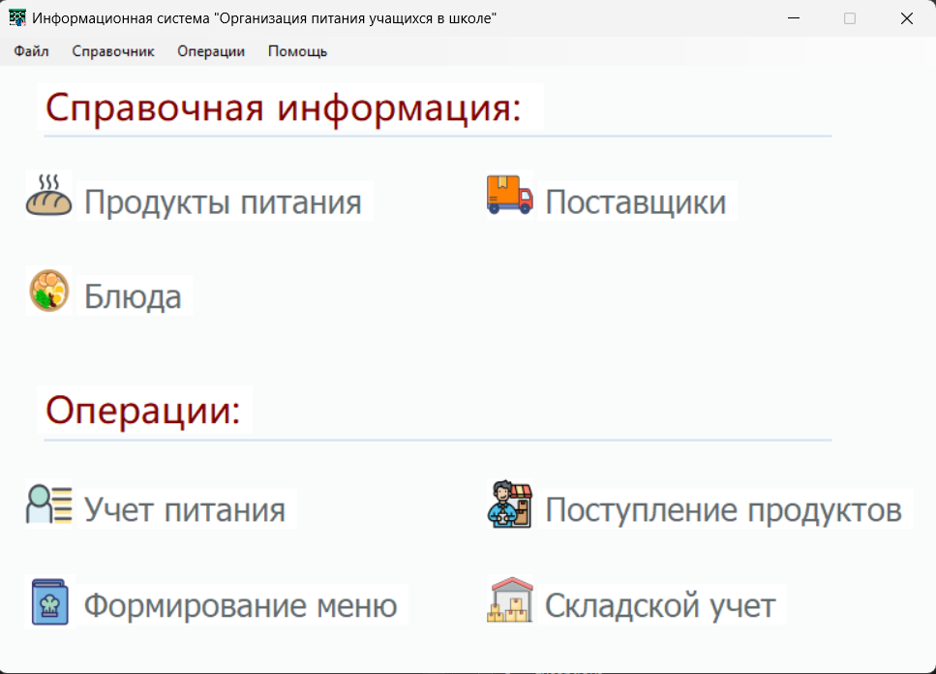

Рисунок 3 – Главное окно

Простота и интуитивность. Интерфейс должен быть максимально простым и понятным для пользователей, не требующим значительных усилий на освоение. Такой результат достигается за счет использования хорошо знакомых пользователям элементов управления, логичной организации информации и понятных визуальных подсказок.

Единый стиль оформления. Для достижения целостности и узнаваемости интерфейса применяется единый визуальный стиль: цветовая палитра, шрифты, иконки и другие графические элементы. Применение такого подход создает ощущение гармоничности и упрощает навигацию по системе.

Визуальная организация информации. Данные в системе представлены в виде списков, таблиц и древовидных структур, что обеспечивает наглядность и удобство восприятия, это решение используется во всех окнах, как пример – справочник продуктов питания. Цветовое и шрифтовое оформление способствует выделению важной информации и облегчает навигацию. Скриншот окна «Справочник продуктов питания» представлен на рисунке 4.

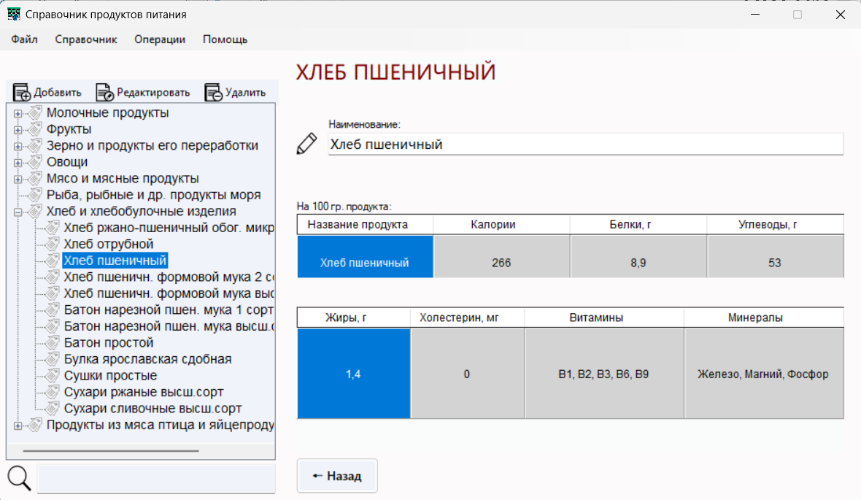

Рисунок 4 – Окно «Справочник продуктов питания»

2.4 Выбор программных и аппаратных средств

Для разработки информационной системы «Организация питания учащихся в школе» выбран язык программирования C#.

C# является современным объектно-ориентированным языком, предоставляющим обширные возможности для создания надежных и эффективных приложений. Ключевыми преимуществами выбора C# являются:

– объектно-ориентированный подход, предоставляющий средства для эффективной организации и структурирования кода. Позволяет разбивать систему на модульные компоненты, облегчая их разработку, тестирование и дальнейшее повторное использование;

– интеграция с платформой .NET, предоставляющей мощные библиотеки классов для решения широкого спектра задач;

– встроенная система обработки исключений и управления памятью, повышающая надежность и безопасность разрабатываемого программного обеспечения;

– развитая инфраструктура средств разработки, отладки и тестирования, реализован-

ная в интегрированной среде Visual Studio.

В качестве системы управления базами данных для информационной системы выбрана Microsoft Access 2021.

База данных обладает следующими преимуществами:

– интуитивно понятный графический интерфейс и развитые средства проектирования структуры данных;

– широкий спектр поддерживаемых типов данных, включая текстовые, числовые, даты, логические и др.;

– встроенный язык запросов SQL, позволяющий выполнять сложные операции с данными.

Для разработки и эксплуатации информационной системы «Организация питания учащихся в школе» выбрана следующая аппаратная конфигурация:

– процессор: AMD Ryzen 3 с тактовой частотой 2,6 ГГц;

– оперативная память: 8 ГБ;

– твердотельный накопитель (SSD): 256GB;

– видеокарта: AMD Radeon Vega 6;

– Windows 11.

Подобранные программные и аппаратные средства позволяют эффективно использовать информационную систему «Организация питания учащихся в школе», обеспечивая необходимую функциональность, производительность и надежность.

3 Разработка программного средства

3.1 Описание основных алгоритмов, методов и приемов разработки программных модулей

При разработке программных модулей информационной системы были применены следующие методы и приемы:

– модульный подход – разбиение сложной системы на более простые, независимые компоненты (модули), каждый из которых отвечает за определенную функциональность;

– использование объектно-ориентированного программирования – применение принципов инкапсуляции, наследования и полиморфизма для достижения высокой гибкости и масштабируемости системы;

– реализация механизмов обработки исключений – для обеспечения надежности работы системы и выявления возможных ошибок.

Алгоритм представляет собой точное предписание, определяющее последовательность действий, которые необходимо выполнить для решения поставленной задачи. Разработка алгоритмов позволяет структурировать логику работы системы и определить ее основные шаги. [6]

Для наглядного представления алгоритмов использована методология построения блок-схем.

Блок-схема – это графическое изображение последовательности действий в виде связанных между собой блоков различных форм. [7]

Основные элементы блок-схем алгоритма представлены в таблице 13.

Таблица 13 – Основные элементы блок-схемы

|  |  |  |
| --- | --- | --- |
| Наименование | Обозначение | Функция |
| Терминатор |  | Элемент отображает вход из внешней среды или выход из нее |
| Процесс |  | Выполнение одной или нескольких операций, обработка данных любого вида. |
| Решение |  | Отображает решение или функцию переключательного типа с одним входом и двумя или более альтернативными выходами, из которых только один может быть выбран после вычисления условий, определенных внутри этого элемента. |

Продолжение таблицы 13

|  |  |  |
| --- | --- | --- |
| Данные  (ввод-вывод) |  | Преобразование данных в форму, пригодную для обработки (ввод) или отображения результатов обработки (вывод). |
| Соединитель |  | Символ отображает вход в часть схемы и выход из другой части этой схемы. Используется для обрыва линии и продолжения ее в другом месте. |
| Комментарий |  | Используется для более подробного описания шага, процесса или группы процессов. |

Блок-схема информационной системы «Организация питания учащихся в школе» представлена на рисунке 5.

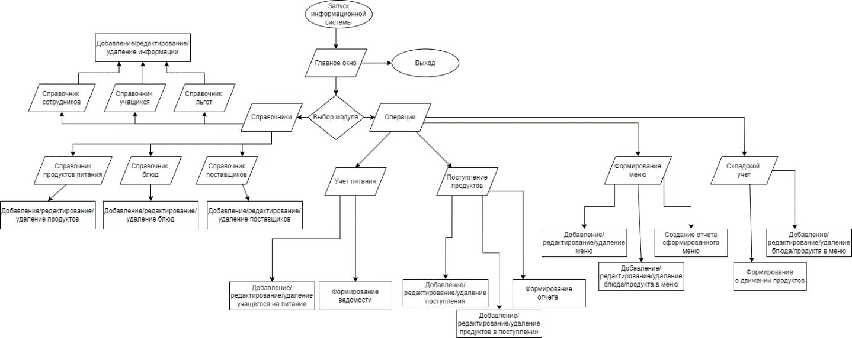

Рисунок 5 – Блок-схема информационной системы «Организация питания учащихся в школе»

3.2 Реализация взаимосвязи компонентов программного средства

Компонент представляет собой отдельный, независимый модуль программного обеспечения, который инкапсулирует определенную функциональность системы. Каждый компонент имеет свой четко определенный интерфейс, включающий набор свойств, методов и событий. Это позволяет компонентам взаимодействовать друг с другом, обмениваясь данными и уведомлениями.

Компоненты, которые использовались при разработке информационной системы «Организация питания учащихся в школе» представлены в таблице 14.

Таблица 14 – Компоненты информационной системы

|  |  |
| --- | --- |
| Название | Описание |
| Label | Простая текстовая метка для отображения не редактируемого текста на экране |
| Button | Элемент управления, предназначенный для генерации события по щелчку пользователя, по которому вызывается соответствующий обработчик |
| DataGridView | Компонент, отображающий данные в табличном виде. Позволяет просматривать, редактировать и взаимодействовать с данными, представленными в виде строк и столбцов |
| TreeView | Элемент управления, реализующий древовидную структуру данных. Используется для отображения иерархической информации |
| MenuStrip | Создает главное меню формы, с помощью которого пользователь может переключаться между различными функциональными модулями системы |
| TextBox | Редактируемое текстовое поле, предназначенное для ввода и отображения текстовой информации |
| DateTimePicker | Компонент, предоставляющий пользователю удобный интерфейс для выбора даты и времени. |
| ComboBox | Раскрывающийся список, состоящий из текстового поля и списка выбора. Используется для выбора значений из предопределенного набора. |

Взаимодействие между компонентами осуществляется следующим образом:

– компоненты пользовательского интерфейса (Label, Button, DataGridView и т.д.) обеспечивают визуальное представление данных и взаимодействие с пользователем;

– данные, необходимые для работы системы, хранятся в базе данных и загружаются в компоненты DataGridView, TreeView и ComboBox при помощи ADO.NET технологий;

– компоненты взаимодействуют друг с другом посредством вызова методов и обмена данными, что обеспечивает целостность и согласованность информации в системе.

3.3 Защита информации

Защита информации предполагает реализацию комплекса мер, направленных на предотвращение ее утечки, несанкционированного доступа и воздействия, что позволяет обеспечить необходимый уровень информационной безопасности системы. [8]

Основная цель обеспечения информационной безопасности в данной системе –предотвратить возможный ущерб ее владельцам и пользователям в результате утечки или несанкционированного воздействия на информацию.

Информационная безопасность должна обеспечивать:

– целостность данных: защита данных от умышленного или неумышленного повреждения, уничтожения, доступа к ней посторонних;

– конфиденциальность информации;

– доступность информации для всех зарегистрированных пользователей.

Способы защиты информации – это совокупность приемов и средств, обеспечивающих конфиденциальность, целостность, полноту и доступность информации, и противодействие внутренним и внешним угрозам. [8]

Меры защиты информации можно разделить на три основные группы:

– средства физической защиты (кабельной системы, электропитания, аппаратуры архивации данных и т.д.);

– программные средства (системы разграничения полномочий, антивирусы);

– административные меры (охрана помещений, разработка планов действий в чрезвычайных ситуациях и т.п.).

Для предотвращения несанкционированного доступа, база данных информационной системы «Питание учащихся в школе» защищена надежным паролем.

Регулярное резервное копирование информации на внешние носители гарантирует возможность восстановления данных в случае их повреждения или утраты. Кроме того, будет установлено антивирусное программное обеспечение для защиты от вредоносных программ.

Комплекс представленных физических, программных и административных мер обеспечит надежную защиту информации в информационной системе.

3.4 Тестирование программного средства

Тестирование программного обеспечения является важным этапом разработки, позволяющим оценить качество и работоспособность создаваемой системы. Оно представляет собой процесс проверки соответствия реального и ожидаемого поведения программы на основе выбранного набора тестовых воздействий. [9]

Основными целями тестирования являются:

– выявление и устранение ошибок, недочетов и дефектов в программном коде;

– подтверждение соответствия разработанного ПО заданным функциональным и нефункциональным требованиям;

– оценка производительности, надежности и безопасности системы;

– обеспечение высокого качества конечного программного продукта.

Для проведения тестирования разработан подробный тестовый сценарий, определяющий последовательность и условия выполнения тестовых случаев.

Тестовый сценарий представляет собой структурированный документ, детально описывающий действия тестировщика, ожидаемые результаты, а также критерии успешного прохождения теста.

Информационная система протестирована в соответствии с составленным тестовым сценарием. Выявленные ошибки изучены в ходе тестирования и устранены.

Листинг кода представлен в Приложении Д.

Тестовые сценарии представлен в Приложении Б.

3.5 Разработка документации к программному средству

Документация на программное обеспечение – печатные руководства пользователя, диалоговая (оперативная) документация и справочный текст, описывающие, как пользоваться программным продуктом. [10]

Документация является важной частью процесса разработки, обеспечивая необходимую информацию для эксплуатации и сопровождения создаваемого программного средства.

Существует четыре основных типа документации на программном обеспечении:

– архитектурная/проектная – описание общей структуры и функциональности программного обеспечения;

– техническая – детальная документация по программному коду и алгоритмам.

– пользовательская – подробное описание функциональных возможностей системы, инструкции по ее использованию, установке и настройке;

– маркетинговая – аннотация к программному средству, содержащая краткую информацию о его назначении, основных возможностях и преимуществах.

Руководство пользователя – документ, назначение который предоставляет подробные инструкции, рекомендации и информацию о программном средстве для конечных пользователей. При составлении руководства пользователя использован доступный и понятный язык, минимизировано использование технических терминов. Документ содержит иллюстрации в виде скриншотов интерфейса системы, пояснения по навигации и взаимодействию с элементами управления.

Руководство пользователя представлено в приложении В.

Аннотация к программному обеспечению представлена в приложении Г.

4 Охрана труда, техника безопасности, противопожарные мероприятия и охрана окружающей среды

Использование современных информационных технологий, включая персональные компьютеры и другое электронное оборудование, предъявляет определенные требования к обеспечению безопасных и комфортных условий труда.

Основные вредные и опасные факторы, характерные для рабочих мест, оснащенных компьютерной техникой, включают:

– длительное нахождение в вынужденной рабочей позе, что может приводить к заболеваниям опорно-двигательного аппарата;

– напряжение зрительного аппарата при работе с экраном монитора;

– воздействие электромагнитных полей от компьютерного оборудования;

– повышенный уровень шума и вибрации;

* опасность поражения электрическим током.

Для предотвращения негативного влияния данных факторов необходимо соблюдение требований охраны труда и техники безопасности, установленных в нормативно-правовых актах.

Организация рабочих мест пользователей компьютерной техники должна соответствовать санитарно-гигиеническим нормам и правилам, включает:

– рациональную планировку и расстановку оборудования в помещениях;

– обеспечение необходимого уровня освещенности, микроклимата и чистоты воздуха;

– правильную эргономическую организацию рабочих мест;

– использование средств индивидуальной защиты (антибликовые экраны, противошумные наушники и т.д.).

Особое внимание следует уделять электробезопасности. Все электроустановки должны быть заземлены, иметь исправные предохранительные устройства, а электропроводка – находиться в надлежащем состоянии. Персонал, обслуживающий компьютерное оборудование, должен быть обучен правилам электробезопасности.

Для обеспечения пожарной безопасности в помещениях, где размещается компьютерное оборудование, необходимо строгое соблюдение правил пожарной безопасности. Это подразумевает наличие исправных средств пожаротушения, соблюдение требований к электропроводке, отсутствие горючих материалов вблизи оборудования, обучение персонала действиям в случае возникновения пожара.

Использование современных информационных технологий не предполагает использования вредных веществ или технологических процессов, оказывающих значительное негативное воздействие на окружающую среду. Тем не менее, при эксплуатации компьютерной техники необходимо обеспечивать надлежащую утилизацию оборудования и расходных материалов в соответствии с природоохранным законодательством.

4.1 Планирование и оснащение рабочего места

Правильная организация и оснащение рабочего места пользователя информационной системы имеет большое значение для обеспечения комфортных и безопасных условий труда.

Планировка рабочего места должна быть выполнена таким образом, чтобы обеспечить рациональное использование производственной площади и соответствие санитарно-гигиеническим нормам. Органы управления компьютером (клавиатура, манипулятор «мышь») должны быть размещены в пределах зоны досягаемости ­– на расстоянии 200-400 мм от оператора, и не рассредоточены по рабочему месту, а сгруппированы для обеспечения удобства использования.

Высота рабочего стола, на котором установлено компьютерное оборудование, должна находиться в диапазоне 650-700 мм от пола до середины клавиатуры. Рядом со столом предусматривается место для размещения документации, блокнота и других рабочих материалов.

Для сидения пользователя необходимо использовать эргономичное регулируемое кресло, основные характеристики которого должны включать:

– диапазон регулировки высоты сиденья от 350 до 500 мм;

– наличие поясничной опоры в спинке кресла;

– возможность регулировки высоты и угла наклона спинки;

– небольшой наклон сиденья назад (3-5 градусов) для предотвращения сползания.

Важным моментом при организации рабочего места является также рациональное размещение документации, канцелярских принадлежностей и других предметов, необходимых для работы. Это позволяет обеспечить оптимальные рабочие позы, экономичные движения и минимальные траектории перемещения.

Органы ручного управления следует располагать так, чтобы оператор мог манипулировать ими при согнутом локте под углом 90-135°. Большинство органов ручного управления постоянного действия должно быть расположено на высоте на уровне локтя плюс –минус 100 мм. Орган управления должен находиться не ближе 200 мм от оператора. Оптимальное расстояние между корпусом оператора и серединой клавиатуры 300-400 мм.

Правильное планирование и оснащение рабочего места пользователя информационной системы в соответствии с эргономическими и санитарно-гигиеническими требованиями является важным условием для поддержания высокой работоспособности и сохранения здоровья.

4.2 Требования к помещениям

4.2.1 Окраска и коэффициенты отражения

Окраска помещений, где размещается компьютерное оборудование, должна способствовать созданию благоприятных условий для зрительного восприятия и хорошего настроения пользователей. Это особенно важно, учитывая, что работа с компьютером требует длительного зрительного напряжения.

Источники света, такие как светильники и окна, могут вызывать нежелательные блики и отражения на экране монитора, что снижает четкость изображения и ухудшает зрительный комфорт. Для защиты от избыточной яркости окон следует применять шторы, жалюзи или экраны. [11]

В зависимости от ориентации окон в помещении рекомендуется использовать следующую окраску стен и пола:

окна ориентированы на юг:

– стены зеленовато-голубого или светло-голубого цвета;

– пол – зеленого цвета;

окна ориентированы на север:

– стены светло-оранжевого или оранжево-желтого цвета;

–пол – красновато-оранжевый;

окна ориентированы на восток:

– стены желто-зеленого цвета;

– пол зеленый или красновато-оранжевый;

окна ориентированы на запад:

– стены желто-зеленого или голубовато-зеленого цвета;

– пол зеленый или красновато-оранжевый.

В помещениях, где установлено компьютерное оборудование, необходимо обеспечить следующие коэффициенты отражения поверхностей: для потолка: 60-70%, для стен: 40-50%, для пола: около 30%. Для других поверхностей и рабочей мебели: 30-40%.

Соблюдение рекомендаций по окраске и коэффициентам отражения поверхностей позволит создать оптимальные условия для работы пользователей информационной системы и снизить нагрузку на их зрительный аппарат.

4.2.2 Освещение

Правильно организованное производственное освещение играет ключевую роль в обеспечении комфортных условий труда. Оно влияет на зрительную работоспособность, утомляемость, безопасность и производительность труда пользователей информационной системы.

Недостаточное освещение рабочих мест приводит к напряжению зрения, ослаблению внимания и преждевременной утомляемости. В то же время, чрезмерно яркое освещение вызывает ослепление, раздражение и резь в глазах. Неправильное направление световых потоков может создавать резкие тени, блики и дезориентировать работающих.

Для помещений, где размещается компьютерное оборудование, рекомендуются следующие параметры освещения:

– при выполнении работ высокой зрительной точности (наименьший размер объекта различения 0,3-0,5 мм) коэффициент естественного освещения (КЕО) должен быть не ниже 1,5%;

– при выполнении работ средней зрительной точности (наименьший размер объекта различения 0,5-1,0 мм) КЕО должен быть не ниже 1%.

В качестве источников искусственного освещения рекомендуется использовать люминесцентные лампы типа ЛБ или ДРЛ, которые следует располагать равномерно над рабочими поверхностями.

Требования к освещенности в помещениях с компьютерами:

– при выполнении зрительных работ высокой точности: общая освещенность – 300 лк, комбинированная – 750 лк;

– при выполнении работ средней точности: общая освещенность – 200 лк, комбинированная – 300 лк.

Кроме того, важным гигиеническим требованием является равномерное освещение всего поля зрения пользователя. Яркость экрана компьютера и окружающего пространства должны быть примерно одинаковыми, чтобы избежать чрезмерного напряжения глаз.

Соблюдение норм и требований к производственному освещению обеспечивает зрительный комфорт, снижает утомляемость и способствует повышению безопасности и производительности труда.

4.2.3 Параметры микроклимата

Поддержание оптимальных параметров микроклимата в помещениях, где размещается компьютерное оборудование, является важным условием для обеспечения комфортных и безопасных условий труда пользователей информационной системы.

Микроклимат в помещениях формируется сочетанием таких факторов, как температура, влажность, скорость движения и чистота воздуха. Несоблюдение необходимых параметров микроклимата может приводить к ухудшению самочувствия, снижению работоспособности и даже профессиональным заболеваниям.

В санитарных нормах установлены величины параметров микроклимата, создающие комфортные условия. Эти нормы устанавливаются в зависимости от времени года, характера трудового процесса и характера производственного помещения.

Параметры микроклимата для помещений, где установлены компьютеры, указаны в таблице 15.

Таблица 15 – Параметры микроклимата для помещений, где установлены компьютеры

|  |  |  |
| --- | --- | --- |
| Период года | Параметр микроклимата | Величина |
| Холодный | Температура воздуха в помещении  Относительная влажность  Скорость движения воздуха | 22-24°С  40-60% до 0,1м/с |
| Теплый | Температура воздуха в помещении  Относительная влажность  Скорость движения воздуха | 23-25°С  40-60%  0,1-0,2м/с |

Нормы подачи свежего воздуха в помещения, где расположены компьютеры, приведены в таблице 16.

Таблица 16 – Нормы подачи свежего воздуха в помещения, где расположены компьютеры

|  |  |
| --- | --- |
| Характеристика помещения | Объемный расход подаваемого в помещение свежего воздуха, м3 /на одного человека в час |
| Объем до 20м3 на человека  20-40м3 на человека  Более 40м3 на человека | Не менее 30  Не менее 20  Естественная вентиляция |

4.2.4 Естественная вентиляция

Для обеспечения необходимых параметров микроклимата в помещениях, где размещается компьютерное оборудование, применяются различные технические средства, в том числе системы естественной вентиляции.

Естественная вентиляция осуществляется за счет разности температур и давления воздуха внутри и снаружи помещения, что создает воздушные потоки. Она позволяет орга-

низовать приток свежего воздуха и удаление загрязненного без использования вентиляторов или других механических устройств.

Используются как организационные методы (рациональная организация проведения работ в зависимости от времени года и суток, чередование труда и отдыха), так и технические средства (вентиляция, кондиционирование воздуха, отопительная система).

В производственных помещениях помимо естественной вентиляции предусматривают приточно-вытяжную вентиляцию. Основным параметром, определяющим характеристики вентиляционной системы, является кратность обмена, т. е. сколько раз в час сменится воздух в помещении.

4.2.5 Шум и вибрация

Шум и вибрация являются вредными физическими факторами, которые могут оказывать негативное воздействие на здоровье и работоспособность пользователей информационной системы.

Длительное воздействие шума на организм человека может вызывать раздражительность, головные боли, снижение памяти, повышенную утомляемость, ухудшение речевой коммуникации и другие неблагоприятные эффекты. В результате снижается концентрация внимания, ухудшается качество и безопасность труда. Длительное воздействие интенсивного шума свыше 80 дБА может привести к частичной или полной потере слуха.

В соответствии с санитарными нормами, уровень шума на рабочих местах пользователей компьютеров не должен превышать:

– 50 дБА – для помещений математиков-программистов и операторов видеоматериалов;

– 65 дБА – для залов обработки информации на вычислительных машинах.

Источниками вибрации в компьютерных помещениях, как правило, являются само компьютерное оборудование, а также вентиляционные системы. Воздействие вибрации может вызывать функциональные расстройства и заболевания, чрезмерное утомление и снижение работоспособности.

Для снижения уровня шума в помещениях с компьютерным оборудованием рекомендуется использовать звукопоглощающие материалы для отделки стен и потолков. Для снижения уровня вибрации компьютерное оборудование следует устанавливать на специальные виброизоляторы.

4.2.6 Электромагнитное и ионизирующее излучения

Компьютерная техника является источником различных видов электромагнитных излучений, которые могут оказывать определенное влияние на здоровье пользователей.

Электромагнитное поле, возникающее вокруг проводников с электрическим током, состоит из электрической и магнитной составляющих. Основными параметрами электромагнитных колебаний являются длина волны, частота и скорость распространения. Степень воздействия электромагнитных излучений на организм человека зависит от напряженности электрического и магнитного полей, частотного диапазона, интенсивности и продолжительности облучения.

Ионизирующим излучением называется любое излучение, способное вызывать ионизацию среды. К таким видам относятся альфа- и бета-частицы, потоки нейтронов, а также гамма- и рентгеновские излучения. Контакт человека с ионизирующими излучениями представляет серьезную опасность, так как они могут вызывать радиационные поражения организма.

Допустимые значения параметров неионизирующих электромагнитных излучений от монитора компьютера представлены в таблице 17.

Максимальный уровень рентгеновского излучения на рабочем месте оператора компьютера обычно не превышает 10 мкбэр/ч, а интенсивность ультрафиолетового и инфракрасного излучений от экрана монитора лежит в пределах 10-100 мВт/м2.

Таблица 17 – Допустимые значения параметров неионизирующих электромагнитных излучений

|  |  |
| --- | --- |
| Наименование параметра | Допустимые  значения |
| Напряженность электрической составляющей электромагнитного поля на расстоянии 50см от поверхности видеомонитора | 10В/м |
| Напряженность магнитной составляющей электромагнитного поля на расстоянии 50см от поверхности видеомонитора | 0,3А/м |
| Напряженность электростатического поля не должна превышать:  – для взрослых пользователей;  – для учебных заведений;  – средних специальных и высших учебных заведений. | 20кВ/м  15кВ/м |

Для снижения воздействия электромагнитных и ионизирующих излучений от компьютерной техники рекомендуется использовать мониторы с пониженным уровнем излучения и соблюдать регламентированные режимы труда и отдыха.

4.3 Режим труда и отдыха работника

При работе с персональными компьютерами большое значение имеет соблюдение правильного режима труда и отдыха. Несоблюдение этих требований может приводить к напряжению зрительного аппарата, появлению жалоб на неудовлетворенность работой, головные боли, раздражительность, нарушение сна, усталость и болезненные ощущения в глазах, пояснице, области шеи и рук.

Каждый работник имеет право на выходные дни, то есть периоды еженедельного непрерывного отдыха. Продолжительность такого отдыха, по общему правилу, не может быть менее 42 часов.

Режимы труда и отдыха определяются в зависимости от вида и категории трудовой деятельности. Виды деятельности разделяются на 3 группы: группа А – считывание информации с экрана ВДТ, ЭВМ и ПЭВМ с предварительным запросом; группа Б – ввод информации; группа В – творческая работа в режиме диалога с ЭВМ. При комбинированной деятельности, за основу следует принимать такой вид деятельности, который занимает не менее 50% времени в течение сеанса работы. В таблице 18 представлены сведения о регламентированных перерывах, которые необходимо делать при работе на компьютере, в зависимости от продолжительности рабочей смены, видов и категорий трудовой деятельности с ВДТ (видеодисплейный терминал) и ПЭВМ.

Таблица 18 – Время регламентированных перерывов при работе на компьютере

|  |  |  |  |  |  |
| --- | --- | --- | --- | --- | --- |
| Категория работы с ВДТ или ПЭВМ | Уровень нагрузки за рабочую смену при видах работы с ВДТ | | | Суммарное время регламентированных перерывов, мин | |
| Группа А, количество знаков | Группа Б,  количество знаков | Группа В,  часов | При 8-часовой смене | При  12-часовой  смене |
| I | до 20000 | до 15000 | до 2,0 | 30 | 70 |
| II | до 40000 | до 30000 | до 4,0 | 50 | 90 |
| III | до 60000 | до 40000 | до 6,0 | 70 | 120 |

При несоответствии условий труда санитарным нормам, время регламентированных перерывов должно увеличиваться на 30%. Также, при работе в ночную смену (с 22 до 6 часов) продолжительность регламентированных перерывов следует увеличивать на 60 минут независимо от категории работ.

Санитарными правилами строго регламентируется время, когда необходимо устраивать перерывы при 8-часовом рабочем дне. Для разных категорий работ с компьютером перерывы назначаются с разной периодичностью и продолжительностью.

5 Экономическая часть

5.1 Характеристика проекта

Информационная система «Организация питания учащихся в школе» предназначена для автоматизации основных процессов, связанных с обеспечением питания учащихся в ГУО «Жупранская средняя школа имени Ф.К. Богушевича».

Основными задачами разрабатываемой системы являются:

– управление справочной информацией;

– ведение учета фактического питания учащихся;

– формирование школьного меню;

– автоматизация учета поступления и расходов продуктов питания;

– обеспечение складского учета и учета движения продуктов питания.

Для реализации данного проекта и оценки его экономической эффективности необходимо решить следующие задачи:

– провести расчет расходов на оплату труда и отчислений на социальные нужды

– рассчитать материальные затраты на разработку информационной системы;

– определить трудоемкость создания программного продукта;

– рассчитать экономический эффект от внедрения информационной системы.

Все расчеты выполнены на 29.04.2024 года с учетом актуальных цен, ставки первого разряда, существующих налогов и ценовых отчислений.

5.2 Определение трудоемкости создания программного продукта

Создание программного продукта очень сложный процесс, поэтому для определения трудоемкости необходимо составить перечень всех видов и этапов работ в соответствие с таблицей 19, выполняемых при разработке информационной системы. Особое внимание будет уделено упорядочению и оптимизации выполнения работ, для каждой работы определяется ее продолжительность и квалификация исполнителя.

Таблица 19 – План проведения научно-исследовательской работы

|  |  |  |  |
| --- | --- | --- | --- |
| Наименование этапов и видов  работ | Исполнитель (должность,  квалификация) | Количество исполнителей | Трудоемкость, человеко-дни, |
| 1 Составление и согласование технического задания | Техник-программист | 1 | 2 |
| 2 Сбор и изучение научно-технической литературы | Техник-программист | 1 | 2 |
| 3 Формулирование возможных направлений решения задач | Техник-программист | 1 | 2 |

Продолжение таблицы 19

|  |  |  |  |
| --- | --- | --- | --- |
| Наименование этапов и видов  работ | Исполнитель (должность,  квалификация) | Количество исполнителей | Трудоемкость, человеко-дни, |
| 4 Разработка методики проведения исследований | Техник-программист | 1 | 3 |
| 5 Исследование задач наблюдения и возможность их сведения к задачам | Техник-  программист | 1 | 4 |
| 6 Разработка и реализация алгоритма решения задачи с большим количеством ограничений | Техник-  программист | 1 | 3 |
| 7 Оценка некоторого количества задач и решение их | Техник-  программист | 1 | 3 |
| 8 Решение ряда задач наблюдения | Техник-  программист | 1 | 4 |
| 9 Составление плана мероприятий по техники безопасности | Техник-  программист | 1 | 3 |
| 10 Оформление документации по выполненному программному продукту | Техник-  программист | 1 | 4 |
| 11 Оформление графического материала. | Техник-  программист | 1 | 3 |
| 12 Обобщение результатов исследований | Техник-  программист | 1 | 2 |
| 13 Составление и оформление отчета | Техник-  программист | 1 | 2 |
| Всего: | – | – | 37 |

5.3 Определение полной себестоимости и отпускной цены программного продукта

Целью планирования себестоимости программного продукта является экономически обоснованное определение величины затрат на ее выполнение. В плановую себестоимость информационной системы включаются все затраты, связанные с ее выполнением, независимо от источника их финансирования. Определение затрат на создание программного средства производятся путем составления калькуляции плановой себестоимости.

Все расчеты выполнены на 29.04.2024 года с учетом цен, ставки первого разряда, существующих налогов и ценовых отчислений.

Калькуляцию плановой себестоимости информационной системы составим по следующим статьям затрат:

– основная заработная плата;

– дополнительная заработная плата;

– отчисления на социальные нужды;

– материальные затраты;

– содержание и эксплуатация основных фондов;

– налоги и сборы, включаемые в себестоимость;

– накладные расходы;

– прочие затраты.

Основная заработная плата техника-программиста рассчитывается по формуле (1):

|  |  |
| --- | --- |
| $$З_{О}=\sum_{i=1}^{n}{Т_{Чi}⋅Т_{Ч}⋅ФРВ_{i},}$$ | (1) |

где $Т_{Чi}$– часовая тарифная ставка i-го разряда;

$Т_{Ч}$– количество часов работы в день (8 ч);

$ФРВ_{i}$– фонд рабочего времени i-го исполнителя.

Часовая тарифная ставка i-го разряда определяется следующим образом:

|  |  |
| --- | --- |
| $$Т_{Чi}=\frac{Б_{1}}{Ч_{Н}}⋅К_{Тi}⋅К_{Кi}$$ | (2) |

где $Б_{1}$– базовая ставка 1-го разряда, установленная законодательно (на 29.04.2024 –250,00 руб);

$Ч_{Н}$– нормативное количество рабочих часов в месяц. Для пятидневной рабочей недели с выходными днями в субботу и воскресенье расчетная норма рабочего времени в 2024 году составляет 2 016 часов (168 часов в месяц).

 – тарифный коэффициент i-того разряда;

 – корректирующего коэффициента i-того (отсутствует).

Работа техника-программиста тарифицируется 4 тарифным разрядом ( $К_{Тi}$ = 1,57).

Определим часовую тарифную ставку техника-программиста 4 разряда:

$$Т_{Чi}=\frac{250,00}{168,00}∙1,57=2,34 руб.$$

Рассчитаем на основе часовой тарифной ставки основную заработную плату исполнителя:

$$З_{О}=2,34⋅8⋅37=692,64 руб.$$

Дополнительная заработная плата определяется по нормативу в процентах к основной заработной плате:

|  |  |
| --- | --- |
| $$З_{Д}=\frac{З_{О}⋅Н_{Д}}{100},$$ | (3) |

где $Н_{Д}$– норматив дополнительной заработной платы в целом по организации (30%).

Определим размер дополнительной заработной платы:

$$З_{Д}=\frac{692,64⋅30}{100}=207,80 руб.$$

Отчисления в Фонд социальной защиты населения определяются в соответствии с действующими законодательными актами по нормативу в процентном отношении к фонду основной и дополнительной заработной платы исполнителей. Сумма отчислений в фонд социальной защиты населения ($З_{СЗ}$) определяется по формуле (4):

|  |  |
| --- | --- |
| $$О_{ФСЗН}=\frac{\left(З_{О}+З_{Д}\right)⋅Н_{ФСЗН}}{100},$$ | (4) |

где $Н_{ФСЗН}$– норматив отчислений в Фонд социальной защиты населения (НЗСЗ =34%).

$$О_{ФСЗН}=\frac{\left(692,64+207,80\right)⋅34}{100}=\frac{900,44⋅34}{100}=306,15 руб.$$

Кроме отчислений в Фонд социальной защиты населения в учреждения образования производятся отчисления в Белгосстрах. Определим их следующим образом:

|  |  |
| --- | --- |
| $$О_{БГС}=\frac{\left(З_{О}+З_{Д}\right)⋅Н_{БГС}}{100},$$ | (5) |

где $Н_{БГС}$– норматив отчислений в Белгосстрах ($Н_{БГС}$ = 0,1%).

$$О_{БГС}=\frac{\left(692,64+207,80\right)⋅0,1}{100}=\frac{900,44⋅0,1}{100}=0,90 руб.$$

Расходы по статье «Материальные затраты» включают стоимость израсходованных материалов и затраты на электроэнергию.

Стоимость израсходованных материалов определим исходя из фактического расхода и цены приобретения (таблица 20).

Таблица 20 – Расчет стоимости израсходованных материалов

|  |  |  |  |  |
| --- | --- | --- | --- | --- |
| Наименование  материалов | Ед. изм. | Расход | Цена за единицу, руб. | Стоимость, руб. |
| Бумага | уп. (500 листов) | 1 | 13,90 | 13,90 |
| CD-диски | шт | 1 | 3,50 | 3,50 |
| Краска для картриджа | заправка | 1 | 21,00 | 22,00 |

Продолжение таблицы 20

|  |  |  |  |  |
| --- | --- | --- | --- | --- |
| Наименование  материалов | Ед. изм. | Расход | Цена за единицу, руб. | Стоимость, руб. |
| Итого: | – | – | – | 39,40 |

Затраты на электроэнергию ($З_{Э}$) определим следующим образом:

|  |  |
| --- | --- |
| $$З_{Э}=Ц_{Э}⋅(Т_{ПК}⋅W_{ПК}+Т_{ПРИНТ}⋅W_{ПРИНТ}),$$ | (6) |

где $Ц_{Э}$– тариф за 1 кВт/ч электроэнергии, руб.;

$Т_{ПК}$, $Т_{ПРИНТ}$– время работы персонального компьютера и принтера соответственно, час.;

$W_{ПК}$, $W_{ПРИНТ}$– номинальная потребляемая мощность персонального компьютера и принтера соответственно, кВт/ч.

$$З_{Э}=0,41⋅\left(135⋅0,4+1⋅0,04\right)=22,16 руб.$$

Расходы на содержание и эксплуатацию основных фондов включают суммы амортизационных отчислений от стоимости ЭВМ и от стоимости площадей, занятых ЭВМ.

Годовая величина амортизационных отчислений от стоимости ЭВМ определяется по формуле:

|  |  |
| --- | --- |
| $$А_{ЭВМ}=\frac{Ц_{БЭВМ*}⋅Н_{АЭВМ}}{100},$$ | (7) |

где $Ц_{ЭВМ}$– цена ЭВМ на момент приобретения (руб.);

$Н_{АЭВМ}$– норма амортизационных отчислений от стоимости ЭВМ ($Н_{АЭВМ}=20\%$);

$Ц_{БЭВМ}$– балансовая стоимость ЭВМ.

$$А_{ЭВМ}=\frac{1420⋅20}{100}=284,00 руб.$$

Величина амортизационных отчислений за период разработки программного продукта (37 дней):

$$А_{ЭВМ}=284,00 :366⋅37=28,71 руб.$$

Величина амортизационных отчислений от стоимости производственных площадей, занятых ЭВМ определяются по формуле:

|  |  |
| --- | --- |
| $$А_{ПЛ}=\frac{S⋅Ц_{ПЛ}⋅Н_{АПЛ}}{100}=\frac{Ц_{БПЛ}⋅Н_{АПЛ}}{100},$$ | (8) |

где $S$– площадь, занимаемая ЭВМ ( = 5 м2);

– цена 1 м2 производственной площади ( $Ц_{ПЛ}$ = 620 руб.);

$Н_{АПЛ}$– норма амортизационных отчислений на производственные площади ($Н_{АПЛ}=1\%$);

$Ц_{БПЛ}$– балансовая стоимость площадей, занимаемых ЭВМ.

$$А_{ПЛ}=\frac{5⋅620⋅1}{100}=\frac{3100}{100}=31,00 руб.$$

Величина амортизационных отчислений от стоимости производственных площадей занятых ЭВМ за период разработки программного продукта (37 дней):

$$А_{ПЛ}=31,00 :366⋅37=3,13 руб.$$

К налогам и сборам, включаемым в себестоимость, относится налог на надвижимость. Величина налога на недвижимость определяется по формуле:

|  |  |
| --- | --- |
| $$Н_{Н}=\frac{Ц_{БПЛ}⋅С_{НН}}{100},$$ | (9) |

где $С_{НН}$– ставка налога на недвижимость ( $С_{НН}$ = 1%).

$$Н_{Н}=\frac{\text{3100}⋅1}{100}=31,00 руб.$$

Накладные расходы ($Р_{Н}$) – затраты, связанные с необходимостью содержания аппарата управления, вспомогательных хозяйств, а также с расходами на общехозяйственные нужды, вычисляются по формуле:

|  |  |
| --- | --- |
| $$Р_{Н}=\frac{З_{О}⋅Н_{РН}}{100},$$ | (10) |

где $Н_{РН}$– норматив накладных расходов в целом ( $Н_{РН}$ = 13%).

$$Р_{Н}=\frac{692,64⋅13}{100}=90,04 руб.$$

Прочие затраты на конкретное программное средство ($П_{З}$) включают в себя затраты на приобретение и подготовку специальной литературы и специальной научно–технической информации, и определяются по формуле:

|  |  |
| --- | --- |
| $$П_{З}=\frac{Зо⋅Н_{ПЗ}}{100},$$ | (11) |

где $Н_{ПЗ}$– норматив прочих затрат ( $Н_{ПЗ}$ = 12%).

$$П_{З}=\frac{692,64⋅12}{100}=83,12 руб.$$

Общую сумму расходов по всем статьям определим в таблице 21.

Таблица 21 – Калькуляция плановой себестоимости программного продукта

|  |  |
| --- | --- |
| Статья затрат | Сумма, руб. |
| 1 Основная заработная плата | 692,64 |
| 2 Дополнительная заработная плата | 207,80 |
| 3 Отчисления на социальные нужды – всего | 307,05 |
| – в государственный фонд социальной защиты населения | 306,15 |
| – в Белгосстрах | 0,90 |
| 4 Материальные затраты – всего | 61,56 |
| в том числе:  – материалы | 39,40 |
| – электроэнергия | 22,16 |
| 5 Содержание и эксплуатация основных фондов – всего | 31,84 |
| в том числе:  – амортизационные отчисления от стоимости ЭВМ | 28,71 |
| – амортизационные отчисления от стоимости производственных площадей, занимаемых ЭВМ | 3,13 |
| 6 Налоги и сборы, включаемые в себестоимость | 3,13 |
| 7 Накладные расходы | 90,04 |
| 8 Прочие затраты | 83,12 |
| ИТОГО () | 1477,38 |

Расчет прогнозируемой прибыли ($П_{П}$) по разрабатываемому ПС по формуле:

|  |  |
| --- | --- |
| $$П_{П}=\frac{С_{П}⋅У_{РП}}{100},$$ | (12) |

где $У_{РП}$– уровень рентабельности ПС ( $У_{РП}$ = 30%).

$$П_{П}=\frac{1477,38⋅30}{100}=443,21 руб.$$

Прогнозируемая цена без налога на добавленную стоимость ($Ц$) складывается из полной себестоимости программного средства и прогнозируемой прибыли. Рассчитывается по формуле:

|  |  |
| --- | --- |
| $$Ц= С_{П}+ П_{П},$$ | (13) |

$$Ц=\text{1477,38}+443,21=1920,59 руб.$$

На реализацию создаваемого программного средства льготы по налогу на добавлен-

ную стоимость (НДС) не распространяются. В связи с этим НДС рассчитывается по формуле:

|  |  |
| --- | --- |
| $$НДС=\frac{Ц⋅С_{НДС}}{100},$$ | (14) |

где $С_{НДС}$– ставка налога на добавленную стоимость ( $С_{НДС}$ = 20%).

$$НДС=\frac{1920,59⋅20}{100}=384,12 руб.$$

Прогнозируемая отпускная цена ($Ц_{О}$) определяется по формуле:

|  |  |
| --- | --- |
| $$Ц_{О}=Ц+НДС,$$ | (15) |

$$Ц_{О}=1920,59+384,12=2304,71 руб.$$

Прибыль, остающаяся в распоряжении организации-разработчика, определяется по формуле:

|  |  |
| --- | --- |
| $$П_{Ч}=П_{П}-\frac{П_{П}∙ Н_{НП}}{100},$$ | (16) |

где $Н_{НП}$– норматив налога на прибыль ( $Н_{НП}$ = 20%).

$$П_{Ч}=443,81-\frac{443,81⋅20}{100}=355,05 руб.$$

Чистая прибыль от реализации ПС остается организации-разработчику и представляет собой экономический эффект от создания нового программного средства.

5.4 Определение экономического эффекта от внедрения программного продукта

Определение экономии времени отражено в таблице 22.

Таблица 22 – Определение экономии времени

|  |  |  |  |  |  |
| --- | --- | --- | --- | --- | --- |
| Перечень услуг программного продукта | Время до автоматизации, час. | Время после автоматизации, час. | Экономия времени, час. | Количество операций в год | Годовая экономия времени, час. |
| 1 Формирование меню | 1 | 0,3 | 0,7 | 200 | 140 |
| 2 Учет поступления продуктов питания | 1,5 | 0,5 | 1 | 100 | 100 |
| 3 Ведение учета питания учащихся | 2 | 1 | 1 | 200 | 200 |

Продолжение таблицы 22

|  |  |  |  |  |  |
| --- | --- | --- | --- | --- | --- |
| Перечень услуг программного продукта | Время до автоматизации, час. | Время после автоматизации, час. | Экономия времени, час. | Количество операций в год | Годовая экономия времени, час. |
| 4 Формирование отчетов и ведомостей | 0,5 | 0,3 | 0,2 | 250 | 50 |
| 5 Складской учет продуктов | 2 | 1 | 1 | 100 | 100 |
| 6 Работа со справочной информацией | 1 | 0,5 | 0,5 | 300 | 150 |
| Итого: | – | – | – | – | 740 |

Внедрение разработанной информационной системы приведёт к условной годовой экономии фонда рабочего времени исполнителя в размере 740 часов, т.е. снизит трудоёмкость отдельных операций исполнителя. Сэкономить можно приблизительно 0,37 тарифной ставки исполнителя. Использовать данный программный продукт будут сотрудники, занимающиеся организацией питания в школе.

Фонд заработной платы за месяц сотрудника пищеблока:

– $З_{О}$– 588,00 руб. (основная заработная плата, формула 2);

– $З_{Д}$– 176,40 руб. (дополнительная заработная плата, формула 3);

– $О_{ФСЗН}$– 259,77 руб. (отчисления в ФСЗН, формула 4);

– $О_{БГС}$– 0,76 руб. (отчисления в Белгосстрах, формула 5).

Тогда годовой фонд заработной платы равен:

|  |  |
| --- | --- |
| ГДФЗП = (Зо+ Зд+ Офсзн) * 12 = 1024,17 * 12 = 12290,04 руб. | (17) |

Условная экономия по заработной плате составит:

|  |  |  |  |  |  |
| --- | --- | --- | --- | --- | --- |
| |  |  | | --- | --- | | ЭК.ЗП = ГДФЗП * К = 12290,04 * 0,37 = 4547,31 руб. | (18) | | |  |  | | --- | --- | | ЭК.ЗП=ГДФЗП * К =14516,52*0,75=10887,39 руб. | (18) | |

Вывод: экономический эффект от внедрения информационной системы «Организация питания учащихся в школе» составит:

|  |  |
| --- | --- |
| ЭК.ЭФФЕКТ = ЭК.ЗП - ЦО = 4547,31 - 2304,71 = 2242,60 руб. | (19) |

Подводя итог можно сказать, что разработка информационной системы «Организация питания учащихся в школе» позволит получить экономический эффект от его реализа-

ции в сумме 2242,60 рублей.

5.5 Выводы

В процессе дипломного проектирования было создано, протестировано и подготовлено к эксплуатации информационная система «Организация питания учащихся в школе». Данный программный продукт обеспечивает автоматизацию основных процессов, связанных с организацией и управлением полноценным питанием учащихся в учреждении образования.

Информационная система «Организация питания учащихся в школе» позволяет сэкономить 740 часа рабочего времени исполнителя. Экономический эффект от реализации программного продукта составляет 2242,60 рублей.

ЗАКЛЮЧЕНИЕ

В результате дипломного проектирования разработана информационная система «Организация питания учащихся в школе», позволяющая автоматизировать основные процессы, связанные с обеспечением питания учащихся в школе. Программное средство имеет интуитивно понятный интерфейс и выполняет все функции, необходимые для эффективного управления питанием. Программный продукт прошел всестороннее тестирование и готов к эксплуатации.

Внедрение информационной системы «Организация питания учащихся в школе» позволит получить экономический эффект в размере 2242,60 рублей за счет сокращения трудозатрат на ручной учет и оптимизации бизнес-процессов. Разработанная система обеспечит комплексную автоматизацию основных процессов, связанных с организацией питания в школе, включая формирование меню, учет поступления и расхода продуктов, ведение учета фактического питания учащихся и складской учет.

В качестве дальнейшего совершенствования информационной системы представляется возможным реализация дополнительных функциональных возможностей в существующих модулях, направленных на повышение эффективности и удобства использования системы. Важным аспектом дальнейшего совершенствования системы является улучшение ее интерфейса. Оптимизация визуального оформления, логическая структурированность функциональных возможностей и интуитивно понятная навигация позволят сделать работу с системой еще более комфортной и удобной для пользователей. Кроме того, оптимизация производительности системы, обеспечивающая еще более быстрый отклик при работе с большими объемами данных, будет способствовать повышению качества взаимодействия пользователей с информационной системой.

СПИСОК ИСПОЛЬЗОВАННЫХ ИСТОЧНИКОВ

1. Игорева, Е. Л. Основы алгоритмизации и программирования/ Е. Л. Игорева. – М.: Инфа – М, 2006. – 432 с.
2. Стандарты. Единая система программной документации [Электронный ресурс] / Факультет компьютерных наук. Центр практик и проектной работы — Режим доступа: https://www.hse.ru/data/2018/11/28/1144395257/ – Дата доступа: 14.05.2024
3. Карпова, И.П. Базы данных: Учебное пособие / И.П. Карпова. – СПб.: Питер, 2013. – 240 c.
4. Зельковец М. Принципы разработки программного обеспечения / М. Зельковец, А. Шоу, Дж. Гэннон. – М. : Мир, 1982. – 217 с.
5. Краткий путеводитель по методологиям и нотациям описания и моделирования бизнес-процессов. [Электронный ресурс] / Инфостарт: анализ и управление – Режим доступа: https://infostart.ru/pm/1426878/– Дата доступа: 15.05.2024
6. Структуры данных: основы алгоритмов [Электронный ресурс]/ Медиум – Режим доступа: https://medium.com/nuances-of-programming/структуры-данных-основы-алгоритмов-72b1a4021907 – Дата доступа: 16.05.2024
7. Блок-схема [Электронный ресурс]/ Диаграммы и блок-схемы aspose – Режим доступа: https://products.aspose.app/diagram/ru/pages/what-is-flowchart – Дата доступа: 17.05.2024
8. Информационная безопасность [Электронный ресурс]/ Министерство образования и науки Республики Беларусь – Режим доступа: https:///mathsec/course-mathsec-basic-concepts/ – Дата доступа: 18.05.2024
9. Тестирование программного средства [Электронный ресурс]/ Медиум – Режим доступа: https://blog/testirovanie-programmnogo-obespecheniya/ – Дата доступа: 19.05.2024
10. Документация на программное обеспечение [Электронный ресурс] / Википедия: свобод. энцикл. – Режим доступа: https://ru.wikipedia.org/wiki/Документация_на_программное_обеспечение – Дата доступа: 20.05.2024
11. Об утверждении Типовой инструкции по охране труда при использовании в работе офисного оборудования [Электронный ресурс]: постановление М-ва здравоохранения Респ. Беларусь, 28 июня 2013 г., № 59 // ЭТАЛОН. Законодательство Республики Беларусь / Нац. центр правовой информ. Респ. Беларусь. – Минск, 2023. – Дата доступа: 21.05.2024